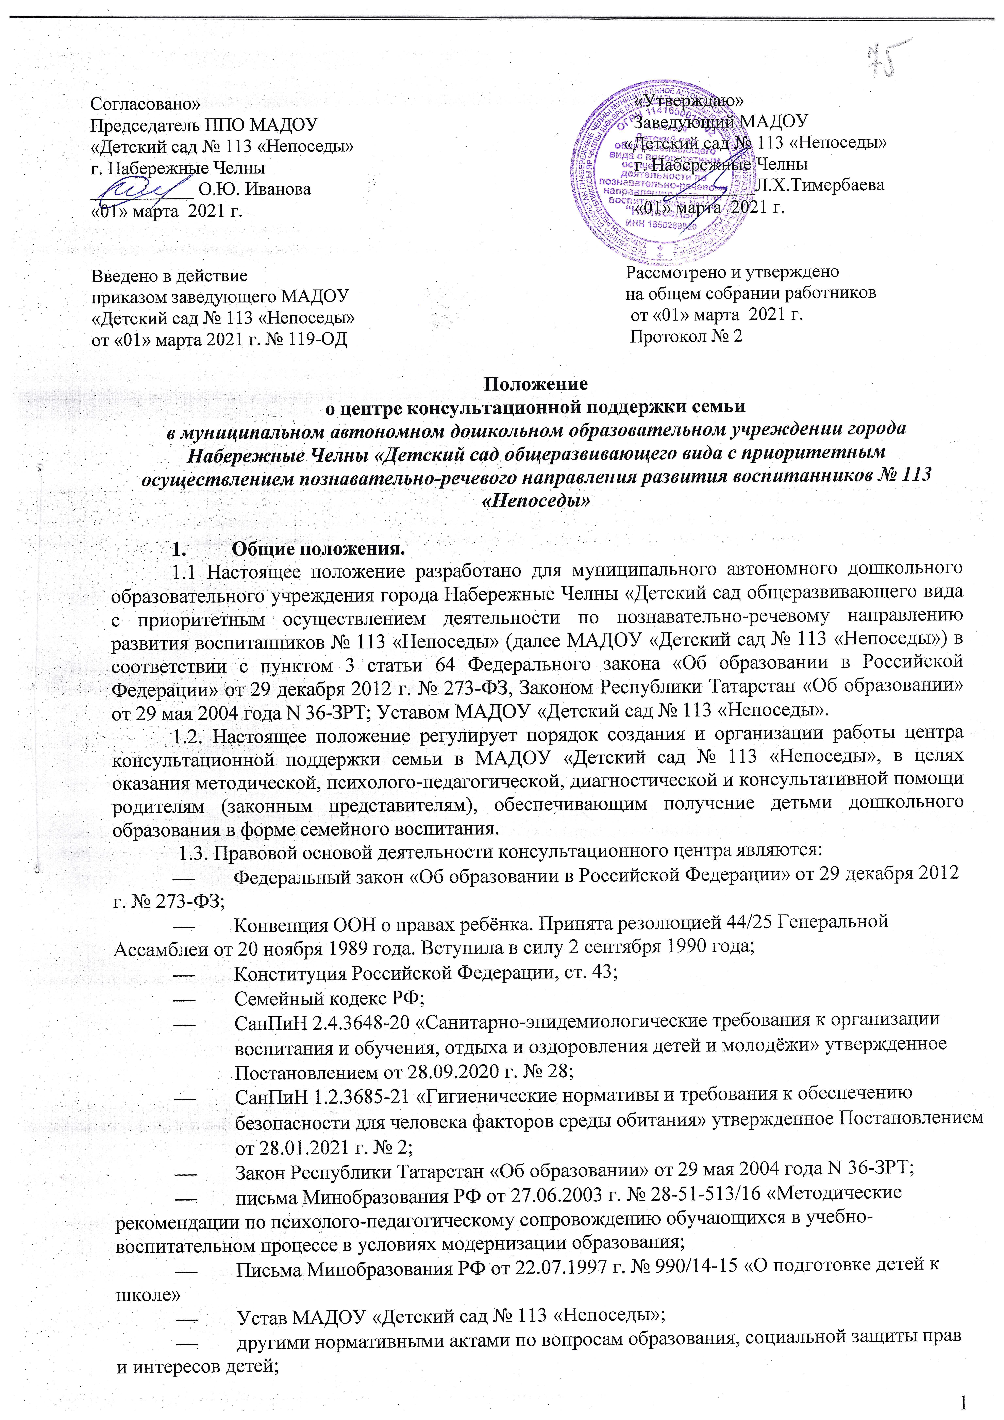

- настоящим положением о центре консультативной поддержки семьи в МАДОУ
«Детский сад № 113 «Непоседы».
1.4 Консультативный центр создается для родителей (законных представителей),
обеспечивающим получение детьми дошкольного образования в форме семейного воспитания с 2 месяцев до 7 лет.
  - Родителям (законным представителям) оказание методической, диагностической и консультативной помощи на консультативном центре МАДОУ «Детский сад № 113 «Непоседы» осуществляется бесплатно.
  - Информация о порядке работы консультативного центра МАДОУ «Детский сад № 113 «Непоседы» проводится в форме устного и письменного информирования Родителей, путем размещения информации на стенде ДОУ, на Интернет-сайте МАДОУ «Детский сад № 113
«Непоседы».
  - Индивидуальное устное информирование Родителей о порядке работы консультативного центра МАДОУ «Детский сад № 113 «Непоседы» осуществляется при личном обращении или по телефону специалистом МАДОУ «Детский сад № 113 «Непоседы», который принимает все необходимые меры для дачи полного ответа на поставленные вопросы.
  - Индивидуальное устное информирование Родителей при личном обращении осуществляется не более 15 минут, время ожидания в очереди – до 30 минут.
  - Звонки от Родителей по вопросу информирования о порядке деятельности консультативного центра принимаются в соответствии с графиком работы МАДОУ «Детский сад
№ 113 «Непоседы», разговор не должен продолжаться более 15 минут.
  - Специалист МАДОУ «Детский сад № 113 «Непоседы» при информировании Родителей обязан:
- представиться (назвать фамилию, имя, отчество, должность, наименование МАДОУ
«Детский сад № 113 «Непоседы»);
-корректно и внимательно выслушать Родителя, не унижая его чести и достоинства;
-в конце информирования кратко подвести итог разговора и перечислить действия, которые необходимо предпринять.
  - В случае если для подготовки ответа требуется более продолжительное время, специалист МАДОУ «Детский сад № 113 «Непоседы» должен предложить Родителю обратиться за необходимой информацией в письменном виде, либо назначить другое удобное для него время для устного информирования.
  - Письменное информирование при обращении граждан в МАДОУ «Детский сад №
113 «Непоседы» осуществляется путем почтовых отправлений. Письменное обращение рассматривается в течение 30 дней со дня регистрации обращения.
  - Письма, личные заявления, поступившие в МАДОУ «Детский сад № 113
«Непоседы», которые содержат требования, превышающие полномочия консультативного центра по оказанию методической, диагностической и консультативной помощи семьям, воспитывающим детей дошкольного возраста, возвращаются заявителям.
  - Не подлежат рассмотрению письма, запросы, не содержащие официальных данных (фамилии, почтового адреса и/или/ электронного адреса физического лица).
  - Не принимаются к рассмотрению запросы, содержащие ненормативную лексику и оскорбительные высказывания.
  - Если полученная информация не удовлетворяет Родителя, то он вправе обратиться в адрес руководителя МАДОУ «Детский сад № 113 «Непоседы».
  - Для получения методической, диагностической и консультативной помощи Родители обращаются в МАДОУ «Детский сад № 113 «Непоседы» с личным заявлением (приложение 1).
  - Режим работы консультативного центра определяется МАДОУ «Детский сад № 113
«Непоседы» самостоятельно и работает по графику, утвержденному приказом руководителя ДОУ.
  - Срок деятельности консультативного центра МАДОУ «Детский сад № 113
«Непоседы» – постоянно, в течение календарного года.

Цели, задачи и принципы работы консультационного центра
  - Основные цели создания консультационного центра:
- обеспечение доступности дошкольного образования;
- выравнивание стартовых возможностей детей, не посещающих МАДОУ «Детский сад
№ 113 «Непоседы», при поступлении в школу;
- обеспечение единства и преемственности семейного и дошкольного воспитания;
- повышение педагогической компетентности родителей (законных представителей), воспитывающих детей дошкольного возраста на дому.
  - Основные задачи консультационного центра:
- оказание психолого-педагогической, методической и консультативной помощи родителям (законным представителям) по вопросам ухода, воспитания, полноценного развития и обучения детей дошкольного возраста;– диагностика особенностей развития интеллектуальной, эмоциональной и волевой сфер детей;
- создание равных возможностей для получения современного качественного образования и позитивной социализации детей дошкольного, не посещающих дошкольные образовательные организации;
-оказание диагностической помощи в выявлении возможных нарушений и отклонений в развитии детей дошкольного возраста;
- оказание психолого- педагогической, методической и консультативной помощи и поддержки семьям, находящимся в трудной жизненной ситуации, по профилактике эмоционально- личностных перегрузок и срывов у детей дошкольного возраста.
  - Принципы деятельности консультационного центра:
- личностно-ориентированный подход к работе с детьми и родителями (законными представителями);
- сотрудничество субъектов социально-педагогического пространства;
- открытость системы воспитания.

Организация деятельности консультативного центра.
  - Консультативный центр открывается на базе МАДОУ «Детский сад № 113
«Непоседы» приказом заведующего МАДОУ «Детский сад № 113 «Непоседы».
  - Управление и руководство организацией деятельности консультативного центра осуществляется в соответствии с настоящим Положением и Уставом МАДОУ «Детский сад № 113 «Непоседы».
  - Консультативный центр работает 1 раз в неделю, согласно расписанию, утвержденному приказом руководителя МАДОУ «Детский сад № 113 «Непоседы».
  - Организация консультативной и психолого-педагогической помощи родителям (законным представителям) строится на основе интеграции деятельности специалистов: старшего воспитателя, педагога-психолога, музыкального руководителя, инструктора по физической культуре, инструктора по физической культуре (для обучения детей плаванию), воспитателей и другими специалистами. Консультирование родителей (законных представителей) может проводиться с одним или несколькими специалистами одновременно.
  - Количество специалистов, привлекаемых к психолого-педагогической работе в консультационном центре, определяется исходя из кадрового состава МАДОУ «Детский сад № 113 «Непоседы».
  - Координирует деятельность Центра руководитель, назначенный приказом заведующего МАДОУ «Детский сад № 113 «Непоседы».
  - Руководитель консультативного центра МАДОУ «Детский сад № 113 «Непоседы» организует работу консультативного центра, в том числе:
-обеспечивает работу консультативного центра в соответствии с утвержденным графиком работы;
-разрабатывает годовой план работы консультативного центра и контролирует его исполнение;
-планирует формы работы по предоставлению методической, диагностической и консультативной помощи в соответствии с заявлениями родителей (законных представителей), воспитывающих детей дошкольного возраста на дому;
-изучает вопросы, запросы Родителей, группирует их по темам с целью организации семинаров, групповых консультаций на консультативном центре, освещения в средствах массовой информации;
-разрабатывает и выносит на утверждение руководителю МАДОУ «Детский сад № 113
«Непоседы» график проведения семинаров, групповых консультаций, в том числе с привлечением Родителей на мероприятия, проводимые для родителей воспитанников МАДОУ
«Детский сад № 113 «Непоседы»;
-назначает ответственных педагогов за подготовку материалов консультирования;
-осуществляет учет работы педагогов на консультативном центре;
-обеспечивает информирование населения через средства массовой информации о работе консультативного центра в МАДОУ «Детский сад № 113 «Непоседы»;
-размещает материалы тематических консультаций в электронном виде на Интернет- сайте МАДОУ «Детский сад № 113 «Непоседы»;
-предоставляет информационные материалы консультативного центра для публикаций в средствах массовой информации;
-обеспечивает учет обращений за предоставлением методической, диагностической и консультативной помощи в журнале МАДОУ «Детский сад № 113 «Непоседы»;
-несет персональную ответственность за полноту, грамотность и доступность консультирования Родителей;
  - Непосредственную работу с семьей осуществляют специалисты консультативного центра МАДОУ «Детский сад № 113 «Непоседы» (старший воспитатель, педагог-психолог, воспитатели и другие работники в соответствии со штатным расписанием).
  - Консультирование Родителей может проводиться одним или несколькими специалистами одновременно.
  - Работа с Родителями и детьми проводится в различных формах:
- информирование о работе Центра на официальном сайте МАДОУ «Детский сад №
113 «Непоседы» в информационно-телекоммукационной сети «Интернет» по web-адресу: https://edu.tatar.ru/n_chelny/page1916554.htm/chelnydou_113, информационных стендах;
- индивидуальные и групповые (очные) консультации для родителей (законных представителей);
- коррекционно-развивающие занятия с ребенком в присутствии родителей (законных представителей);
- совместные занятия с родителями и их детьми с целью обучения способам взаимодействия с ребенком;
- мастер-классы, практические семинары для родителей (законных представителей) с привлечением специалистов МАДОУ «Детский сад № 113 «Непоседы» (согласно утвержденному графику ежемесячно);
- диагностические занятия с ребенком проводится в присутствии Родителей;
- совместные семейные досуги;
- дистанционное консультирование.
    - Индивидуальные и групповые консультации проводятся по запросу Родителей и направлены на формирование положительных взаимоотношений в семье, выработку единых требований к ребенку в воспитании со стороны всех членов семьи, просвещение Родителей по предотвращению возникающих семейных проблем, формированию педагогической культуры.
    - Организация лекториев, теоретических и практических семинаров для Родителей проводится с целью консультирования (психологического, социального, педагогического) родителей о физиологических и психологических особенностях развития ребенка, основных направлениях воспитательных воздействий, преодолении кризисных ситуаций.
    - Предоставление консультаций и методических рекомендаций в форме публичного консультирования по типовым вопросам, поступившим по инициативе Родителей при устном или письменном обращении, осуществляется посредством размещения материалов на Интернет- сайте МАДОУ «Детский сад № 113 «Непоседы», в средствах массовой информации.
  - Консультативный центр МАДОУ «Детский сад № 113 «Непоседы» осуществляет взаимодействие с социальными институтами города Набережные Челны с целью организации лекториев, теоретических и практических семинаров для Родителей, воспитывающих детей дошкольного возраста на дому.
  - Результативность работы Центра определяется отзывами родителей.
  - Для работы с детьми и родителями используется материально-техническая база МАДОУ «Детский сад № 113 «Непоседы».
  - Информация о порядке предоставления методической, психолого-педагогической, диагностической и консультативной помощи может предоставляться:
-по письменному заявлению одного из родителей (законных представителей);
-по телефонному обращению одного из родителей (законных представителей);
-по личному обращению одного из родителей (законных представителей). 3.13.1.В письменном заявлении указываются:
Наименование организации или должностного лица, которому адресовано заявление; изложение вопроса по существу; фамилия, имя, отчество родителей (законных представителей) ; их почтовый адрес, контактный телефон заявителя; фамилия, имя, отчество, дата рождения ребенка дошкольного возраста; личная подпись заявителя и дата обращения.
    - Методическая и консультативная помощь, оказывается, по телефону заявителю в случае, если на её предоставление требуется не более 15 минут. В случае поступления телефонного обращения, требующего более длительного времени для оказания методической и консультативной помощи заявителю по телефону назначается время и место личного приема для предоставления помощи.
    - Для предоставления помощи по личному обращению заявитель помимо заявления, указанного в пункте 3.13.1 настоящего Положения, должен иметь при себе документ, удостоверяющий личность.

Основное содержание деятельности консультативного центра.
  - Организация психолого-педагогической помощи родителям (законным представителям) в консультативном центре строится на основе интеграции деятельности специалистов МАДОУ «Детский сад № 113 «Непоседы»: воспитателя, педагога-психолога, и других специалистов.
  - Консультирование родителей (законных представителей) может проводиться одним или несколькими специалистами одновременно.
  - Количество специалистов, привлеченных к работе в консультативных центрах, определяется штатным расписанием МАДОУ «Детский сад № 113 «Непоседы».
  - Работа с родителями (законными представителями), воспитывающими детей дошкольного возраста на дому, в консультативных центрах проводится в различных формах: групповых, подгрупповых, индивидуальных.
  - В консультативном центре организуются лектории, консультации, теоретические и практические семинары для родителей (законных представителей), диагностические обследования дошкольников специалистами МАДОУ «Детский сад № 113 «Непоседы».
  - Услуги, предоставляемые консультативным центром:
- просвещение родителей (законных представителей) – информирование родителей, направленное на предотвращение возникающих семейных проблем и формирование педагогической культуры родителей с целью объединения требований к ребенку в воспитании со стороны всех членов семьи, формирование положительных взаимоотношений в семье;
- консультирование (психологическое, социальное, педагогическое) – информирование родителей о физиологических и психологических особенностях развития ребенка, основных направлениях воспитательных воздействий, преодолении кризисных ситуаций;
- проведение коррекционных и развивающих занятий на основе индивидуальных особенностей развития ребенка, направленных на обучение родителей организации воспитательного процесса в условиях семьи;
- социальная адаптация ребенка в детском коллективе – развитие у ребенка навыков социального поведения и коммуникативных качеств личности.
  - Содержание и формы работы с детьми дошкольного возраста и их родителями (законными представителями) в консультационном центре:
    - Психолого-педагогическое просвещение родителей (законных представителей) – организуется в форме лекториев, теоретических и практических семинаров, совместных занятий

с родителями и их детьми в виде тренингов, с целью обучения способам взаимодействия с ребенком.
    - Диагностика развития ребенка - педагогическое изучение ребенка, определение индивидуальных особенностей и склонностей личности, ее потенциальных возможностей, а также выявление причин и механизмов нарушений в развитии, социальной адаптации, разработка рекомендаций по дальнейшему развитию и воспитанию ребенка.
4.7.3. Консультирование родителей (законных представителей) осуществляется непосредственно в консультационном центре в форме индивидуальных, подгрупповых и групповых консультаций по запросу родителей (законных представителей, возможно заочное консультирование по письменному обращению, телефонному звонку, консультирование через сайт образовательного учреждения, по следующим вопросам:
- социализация детей дошкольного возраста, не посещающих образовательные учреждения;
- социальная адаптация ребенка в детском коллективе – развитие у ребенка навыков социального поведения и коммуникативных качеств личности.
- возрастные, психофизиологические особенности детей дошкольного возраста;
- развитие речи и речевого аппарата дошкольников;
- профилактика различных отклонений в физическом, психическом и
социальном развитии детей дошкольного возраста, не посещающих образовательные учреждения;
- развитие музыкальных способностей;
- организация игровой деятельности, развитие и обучение детей в игре;
- организация питания детей;
- создание условий для закаливания и оздоровления детей;
- готовность к обучению в школе;
- социальная защита детей из различных категорий семей.

Права и ответственность
  - Родители (законные представители) имеют право на получение квалифицированной консультативной помощи, повышения педагогической компетентности родителей по вопросам воспитания, психофизического развития детей, индивидуальных возможностей и состояния здоровья детей, на высказывание собственного мнения и обмен опытом воспитания детей.
  - МАДОУ «Детский сад № 113 «Непоседы» имеет право:
- на внесение корректировок в план работы консультативного центра с учетом интересов и потребностей родителей;
- на предоставление квалифицированной консультативной и практической помощи родителям;
-на прекращение деятельности консультативного центра в связи с отсутствием социального заказа населения на данную услугу.
  - МАДОУ «Детский сад № 113 «Непоседы» несет ответственность за выполнение закрепленных за ним задач и функций по организации работы консультативного центра.

VI Документация консультативного центра
  - Для фиксирования деятельности консультативного центра в МАДОУ «Детский сад № 113 «Непоседы» ведется следующая документация:
- план-график работы консультативного центра;
- журнал регистрации оказания методической, диагностической и консультативной помощи семьям, воспитывающим детей дошкольного возраста на дому (приложение 1);
- анкеты для родителей;
- отчет-анализ работы за учебный, календарный годы(август).
  - На консультативном центре ведется следующая документация, которую заполняют все специалисты ответственные за проведение консультаций:
- журнал регистрации оказания методической, психолого-педагогической,

диагностической и консультативной помощи родителям (законных представителей), обеспечивающим получение детьми дошкольного образования в форме семейного воспитания (приложение № 1)
- статистический отчёт (приложение №2)
- годовой отчет о результативности работы консультативного центра представляется к годовому анализу работы МАДОУ «Детский сад № 113 «Непоседы».
- практические материалы, консультации.
  - Ведение документации консультационного центра выделяется в отдельное делопроизводство.

VII. Прочие положения
  - За получение консультативных услуг плата с родителей (законных представителей) не взимается.
  - Результативность работы консультационного центра определяется отзывами родителей и наличием в МАДОУ «Детский сад № 113 «Непоседы» методического материала.
  - Для работы с детьми и родителями (законными представителями) используется учебно-материальная база МАДОУ «Детский сад № 113 «Непоседы».
  - Контролирует деятельность консультационного центра заведующий МАДОУ
«Детский сад № 113 «Непоседы».

Приложение 1
К положению о центре консультативной поддержке семьи в МАДОУ «Детский сад № 113
«Непоседы»

Журнал регистрации оказания методической, психолого-педагогической, диагностической и консультативной помощи родителям (законным представителям),
обеспечивающим получение детьми дошкольного образования в форме семейного образования

№ п/п | Дата, время проведения консультации | Тема консультации | Форма проведения консультации | Ф.И.О.  консультанта, должность | Рекомендации, данные в ходе  консультирования
1 | 2 | 3 | 4 | 5 | 6

Приложение 2
К положению о центре консультативной поддержке семьи в МАДОУ «Детский сад № 113
«Непоседы»

Статистический отчёт о работе по оказанию методической, диагностической и консультативной помощи родителям (законным представителям), обеспечивающим получение
детьми дошкольного образования в форме семейного образования

№ п/п | Дата, время проведения консультации | Тема консультации, Ф.И.О, место работы,  должность консультирующих | Количество родителей (законных  представителей), получивших консультацию | Выявленные проблемы в вопросах воспитания и обучения  дошкольников | Рекомендации, данные в ходе  консультирования
1 | 2 | 3 | 4 | 5 | 6



